Phát biểu bài toán website hổ trợ bán hàng ở cửa hàng linh kiện máy tính

Version 1.0

Nhóm thực hiện: Nhóm 8
10520392 – Lê Công Ánh
10520436 – Huỳnh Dương Quy
10520034 – Đoàn Trịnh Trọng Trung
Bảng ghi nhận thay đổi tài liệu

Ngày | Phiên bản | Mô tả | Tác giả
08/04/2013 | 1.0 | Xây dựng mô hình từ đầu. | Nhóm 8

Mục lục
1. Sơ đồ Use-case 3
2. Danh sách các Actor 3
3. Danh sách các Use-case 3
4. Đặc tả Use-case 4
4.1 Đặc tả Use-case YeuCauGiaodich 4
4.2 Đặc tả Use-case YeuCauXuatKho 5
4.3 Đặc tả Use-case XuatKho 5
4.4 Đặc tả Use-case LuuThongTinXuatKho 6
4.5 Đặc tả Use-case LuuThongTinGD 7
4.6 Đặc tả Use-case GiaoDich 8
4.7 Đặc tả Use-case XemLuongHangTon 9

Sơ đồ Use-case
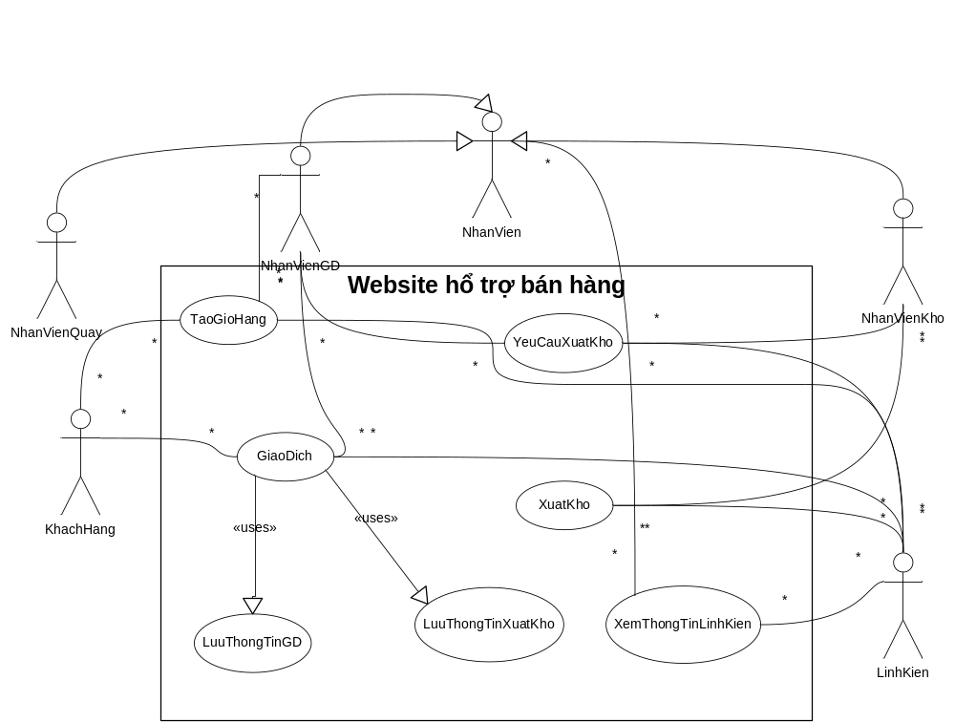

Danh sách các Actor
STT | Tên Actor | Ý nghĩa/Ghi chú
1 | NhanVien | Toàn bộ nhân viên cửa hàng
2 | NhanVienQuay | Nhân viên đứng ở quầy trưng bày
3 | NhanVienGD | Nhân viên ở quầy giao dịch
4 | NhanVienKho | Nhân viên quản lí kho
5 | LinhKien | Các loại linh kiện máy tính có ở cửa hàng
6 | KhachHang | Khách hàng tới cửa hàng mua linh kiện

Danh sách các Use-case
STT | Tên Use-case | Ý nghĩa/Ghi chú
1 | TaoGioHang | Tạo giỏ hàng
2 | YeuCauXuatKho | Gửi thông tin giỏ hàng cho kho để lấy hàng
3 | XuatKho | Lấy linh kiện ra khỏi kho theo yêu cầu xuất kho
4 | LuuThongTinXuatKho | Lưu thông tin xuất kho
5 | LuuThongTinGD | Lưu thông tin giao dịch
6 | GiaoDich | Thanh toán cho khách hàng
7 | XemThongTinLinhKien | Xem thông tin linh kiện

Đặc tả Use-case

Đặc tả Use-case TaoGioHang

Tóm tắt
Khách hàng tạo giỏ hàng gồm các linh kiện mình muốn mua và số lượng

Dòng sự kiện

Dòng sự kiên chính
- Khách hàng tạo giỏ hàng
- Gửi giỏ hàng để xác nhận
- Tiến hành kiểm tra xem có còn hàng hay không.
- Nếu còn xuống bước 5, không còn xuống bước 6
- Giỏ hàng được gửi cho nhân viên giao dịch
- Từ chối giỏ hàng
- Thông báo cho khách hàng kết quả.
- Kết thúc

Các dòng sự kiện khác
Không có.

Các yêu cầu đặc biệt
Không có.

Trạng thái hệ thống trước khi thực hiện Use-case
Nhân viên giao dịch gửi yêu cầu của khách hàng cho nhân viên quầy.

Trạng thái hệ thống sau khi thực hiện Use-case
Nhân viên quầy nhận được yêu cầu.

Điểm mở rộng
Không có.

Đặc tả Use-case YeuCauXuatKho

Tóm tắt
Use-case bắt đầu khi nhân viên giao dịch gửi yêu cầu xuất kho cho nhân viên kho.

Dòng sự kiện

Dòng sự kiện chính

Đăng nhập
  - Đăng nhập thành công → Bước 2
  - Đăng nhập thất bại → Yêu cầu đăng nhập lại
- Nhân viên giao dịch gửi yêu cầu xuất kho
- Nhân viên kho nhận được yêu cầu.
- Kết thúc

Các dòng sự kiện khác
Không có.

Các yêu cầu đặc biệt
Không có.

Trạng thái hệ thống khi bắt đầu thực hiện Use-case
Nhân viên giao dịch nhận được yêu cầu giao dịch

Trạng thái hệ thống sau khi thực hiện Use-case
Nhân viên kho nhận được yêu cầu.

Điểm mở rộng
Không có.

Đặc tả Use-case XuatKho

Tóm tắt
Đem hàng từ kho lên bàn giao dịch đã gửi yêu cầu xuất kho

Dòng sự kiện

Dòng sự kiện chính

Đăng nhập
  - Đăng nhập thành công → Bước 2
  - Đăng nhập thất bại → Yêu cầu đăng nhập lại

- Chọn yêu cầu xuất kho
- Lấy hàng được yêu cầu ra kho
- Đem hàng lên bàn giao dịch
- Kết thúc

Các dòng sự kiện khác
Chuyển thông tin hàng xuất kho cho nhân viên giao dịch

Các yêu cầu đặc biệt
Không có

Trạng thái hệ thống khi bắt đầu thực hiện Use-case
Nhân viên kho nhận được yêu cầu xuất kho

Trạng thái hệ thống sau khi thực hiện Use-case
Món hàng cần giao cho khách được đưa lên bàn giao dịch.

Điểm mở rộng
Không có.

Đặc tả Use-case LuuThongTinXuatKho

Tóm tắt
Cập nhật thông tin mặt hàng sau khi đã giao dịch trong CSDL của kho

Dòng sự kiện

Dòng sự kiện chính

Đăng nhập
  - Đăng nhập thành công → Bước 2
  - Đăng nhập thất bại → Yêu cầu đăng nhập lại
- Truy cập CSDL
- Lưu thông tin xác nhận xuất kho khi mặt hàng đã được giao dịch
- Đóng kết nối CSDL
- Kết thúc

Các dòng sự kiện khác
Không có.

Các yêu cầu đặc biệt
Không có.

Trạng thái hệ thống khi bắt đầu thực hiện Use-case
Thanh toán thành công.

Trạng thái hệ thống sau khi thực hiện Use-case
Thông tin xuất kho được lưu.

Điểm mở rộng
Không có.

Đặc tả Use-case LuuThongTinGD

Tóm tắt
Lưu các thông tin giao dịch vào CSDL.

Dòng sự kiện

Dòng sự kiện chính

Đăng nhập
  - Đăng nhập thành công → Bước 2
  - Đăng nhập thất bại → Yêu cầu đăng nhập lại
- Truy cập CSDL
- Lưu thông ting giao dịch
- Đóng kết nối CSDL
- Kết thúc

Các dòng sự kiện khác
Không có.

Các yêu cầu đặc biệt
Không có.

Trạng thái hệ thống khi bắt đầu thực hiện Use-case
Thanh toán cho khách hàng thành công.

Trạng thái hệ thống sau khi thực hiện Use-case
Lưu thông tin giao dịch.

Điểm mở rộng
Không có.

Đặc tả Use-case GiaoDich

Tóm tắt
Use-case bắt đầu khi có khách hàng đến thực hiện giao dịch ở quầy. Mục tiêu của Use-case nhằm xử lý các giao dịch của khách hàng.

Dòng sự kiện

Dòng sự kiện chính

Đăng nhập
  - Đăng nhập thành công → Bước 2
  - Đăng nhập thất bại → Yêu cầu đăng nhập lại
- Nhân viên quầy nhận món hàng lấy từ kho tương ứng
- Thu tiền của khách hàng.
- Giao hàng cho khách
- In hóa đơn
- In phiếu bảo hành
- Kết thúc

Các dòng sự kiện khác
Không có.

Các yêu cầu đặc biệt
Không có.

Trạng thái hệ thống khi bắt đầu thực hiện Use-case
Món hàng đã được đem lên quầy giao dịch và khách hàng tới thanh toán

Trạng thái hệ thống sau khi thực hiện Use-case
Hàng đến tay khách.

Điểm mở rộng
Không có.

Đặc tả Use-case XemThongTinLinhKien

Tóm tắt
Khách hàng xem thông tin linh kiện

Dòng sự kiện

Dòng sự kiện chính
- Chọn món hàng cần xem thông tin
- Tìm trong kho hàng
- Xuất kết quả
- Kết thúc

Các dòng sự kiện khác
Không có.

Các yêu cầu đặc biệt
Không có.

Trạng thái hệ thống khi bắt đầu thực hiện Use-case
Nhân viên có nhu cầu xem thông tin hàng.

Trạng thái hệ thống sau khi thực hiện Use-case
Thông tin được hiển thị.

Điểm mở rộng
Không có.

